В этом выпуске

1 Награждение победителей конкурса «Активное поколение»

2 Семинар по социальному предпринимательству

**3** День рождения Центра развития НКО

**4** Продолжается прием заявок на второй областной конкурс субсидий для СО НКО

**4** Объявление о проведении третьего открытого конкурса по выделению грантов ННО

20 июня 2016 года состоялось заседание межрегионального экспертного совета конкурса «Активное поколение» и Благотворительный фонд «Самарская губерния» подвел итоги конкурса «Активное поколение» в 10 регионах России.

От Ульяновской области на этот конкурс было подано 14 заявок.

29 июня 2016 года в конференц-зале Общественной палаты Ульяновской области прошла церемония награждения участников и победителей конкурса «Активное поколение».

Программа малых грантов «Активное поколение» ориентирована на поддержку проектов некоммерческих организаций и инициативных групп граждан, направленных на оказание необходимой помощи пожилым людям и приобщение их к активному участию в жизни местного сообщества. Программа реализуется при финансовой поддержке Благотворительного фонда Елены и Геннадия Тимченко.

Победителями от Ульяновской области стали:

1. Муниципальное бюджетное учреждение дополнительного образования «Кузоватовская детская школа искусств», проект — «Фестиваль художественного творчества «Серебряная эстафета», сумма поддержки — 88944 руб.

2. Муниципальное бюджетное учреждение культуры «Централизованная клубная система г. Ульяновска», проект — «Благословенный дом – благословенная Россия», сумма поддержки – 91912 руб.

3. Автономная некоммерческая организация по адаптации пожилых людей в современном социуме «Клуб Делостар — Клуб деловых старух», проект — «Зеленые защитники», сумма поддержки — 39644 руб.

4. Ульяновская региональная общественная организация «Рериховский центр духовной культуры», проект — «Красота двух поколений», сумма поддержки – 87500 руб.

5. ОГАУСО «Геронтологический центр в г. Ульяновске», проект — «Терапия фотографией как инновационный метод работы с эмоциональной сферой пожилого человека», сумма поддержки – 92000 руб.

**Поздравляем победителей конкурса!**

**Источник:**

[**http://opuo.ru/news/v-obshhestvennoj-palate-regiona-sostoyalos-nagrazhdenie-pobeditelej-konkursa-aktivnoe-pokolenie/**](http://opuo.ru/news/v-obshhestvennoj-palate-regiona-sostoyalos-nagrazhdenie-pobeditelej-konkursa-aktivnoe-pokolenie/)

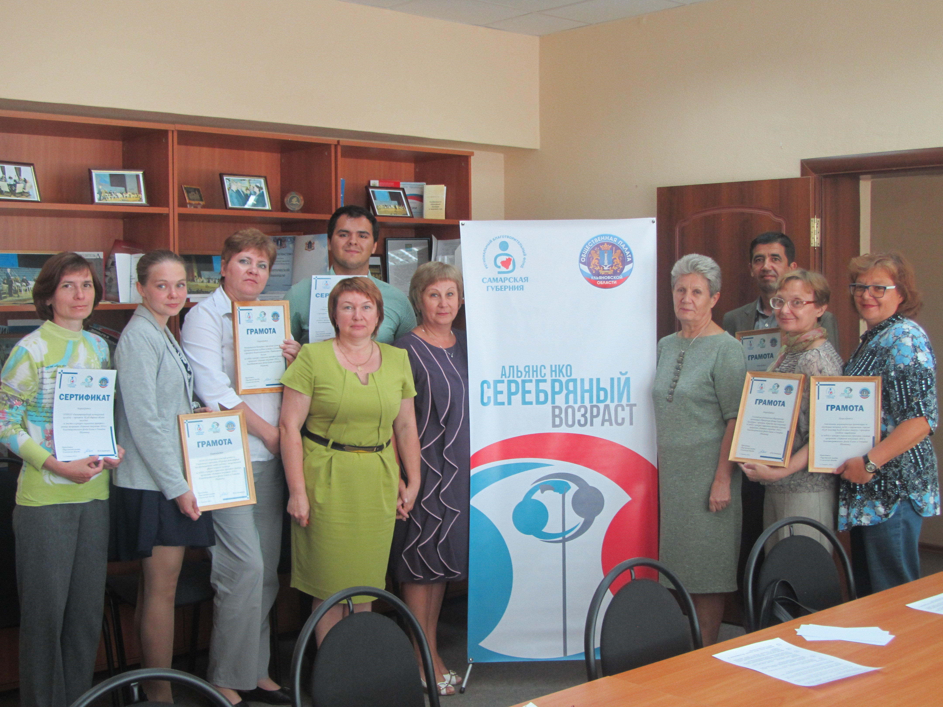

**В Общественной палате Ульяновской области состоялось награждение победителей конкурса «Активное поколение»**

Дата выхода бюллетеня: 05.07.2016

Информационный бюллетень «ВЕСТНИК НКО»

ГОД 2016 выпуск 6



**Источник:** [**http://opuo.ru/news/ekspert-fonda-nashe-budushhee-zhanna-kotova-provela-v-ulyanovske-seminar-po-socialnomu-predprinimatelstvu/**](http://opuo.ru/news/ekspert-fonda-nashe-budushhee-zhanna-kotova-provela-v-ulyanovske-seminar-po-socialnomu-predprinimatelstvu/)

# Эксперт фонда «Наше будущее» Жанна Котова провела в Ульяновске семинар по социальному предпринимательству

**2 июня 2016 года в областном Дворце творчества детей и молодежи состоялся мастер-класс по социальному предпринимательству.**

Его участниками стали представители государственных учреждений, начинающие бизнесмены и активисты некоммерческих организаций, заинтересованные в продвижении социального предпринимательства на территории региона.

Собравшихся поприветствовал директор Центра инноваций социальной сферы (ЦИСС) Ульяновской области Руслан Кашперский. По его словам, несмотря на то, что организация существует с осени 2015 г., она функционирует вполне успешно, используя наработки и технологии структур по развитию и поддержке предпринимательства, уже несколько лет действующих во всех муниципальных образованиях.

Далее он проинформировал о возможностях получения финансовой поддержки для социальных предпринимателей. Фондом «Корпорация по развитию предпринимательства Ульяновской области» разработана программа по предоставлению им займов на сумму до 600 тысяч рублей под 8% годовых.

Ведущая семинара — эксперт Фонда региональных социальных программ «Наше будущее» (г. Москва) Жанна Котова – уделила особое внимание разъяснению преимуществ занятия социальным предпринимательством для некоммерческих организаций.

В ходе занятия Жанна Котова презентовала видеоролики, рассказывающие об успешных проектах, уже реализованных социальными предпринимателями по всей России. Часть представленных идей для нашей области уже не являются «ноу-хау» — к примеру, благотворительный магазин «Спасибо!», действующий в Санкт-Петербурге, с апреля 2016 г. имеет в Ульяновске аналог под названием «Mr.Спасибо». Другие, напротив, вызвали у присутствовавших большой интерес, в их числе проекты «Школа фермеров» (Пермский край), направленный на социализацию детей-сирот и их обучение основам ведения сельского хозяйства, «Музейная фабрика пастилы» (г. Коломна Московской области), благодаря которому поток туристов в город увеличился в несколько раз и др.

В завершение ведущие ответили на уточняющие вопросы участников семинара. В частности, была озвучена тема отсутствия в российской нормативной правовой базе закона о социальном предпринимательстве, вследствие чего, занимаясь развитием этого направления, коммерческие структуры руководствуются федеральным законом о развитии малого и среднего предпринимательства, а НКО – законом о некоммерческих организациях. Данные НПА имеют немало фундаментальных различий, что создает определенные проблемы.

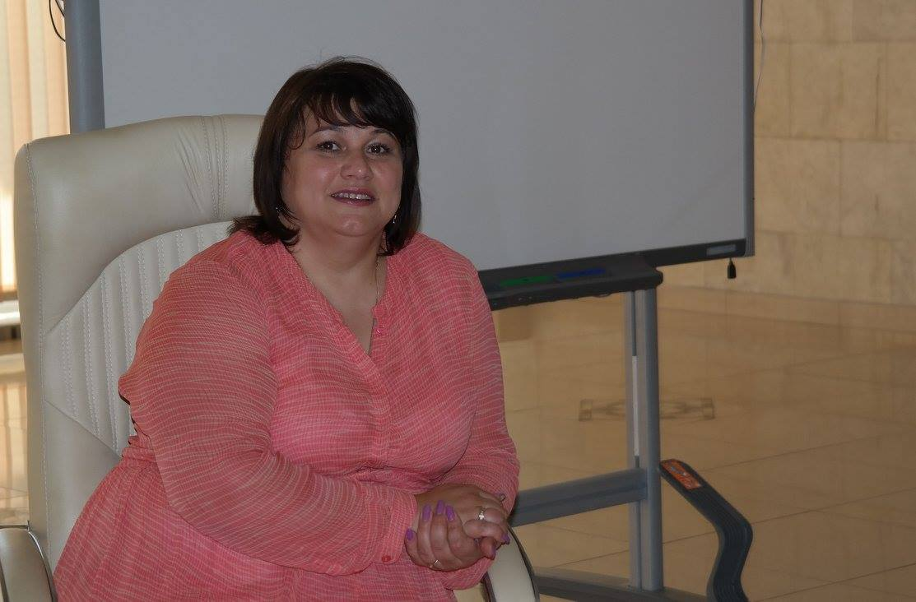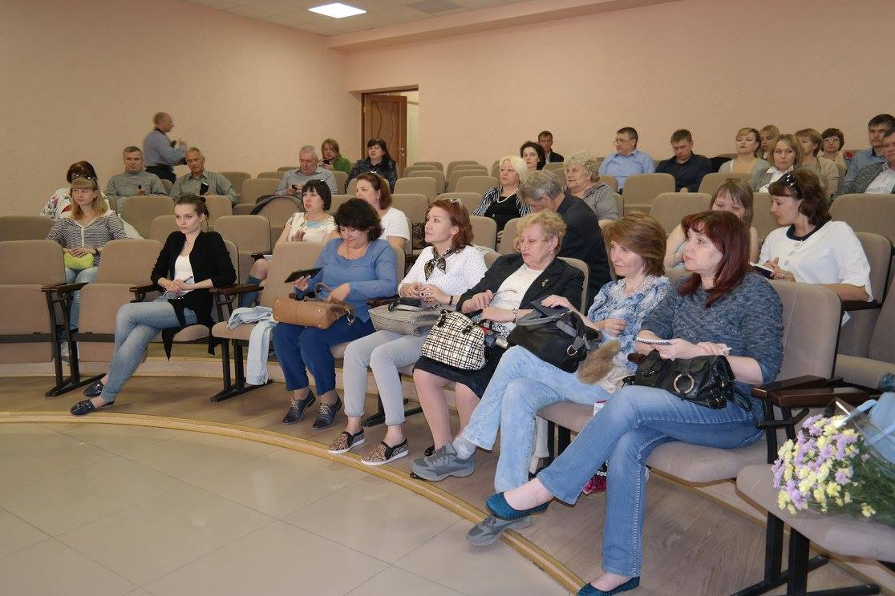

**17 июня 2016 года Центр при Общественной палате Ульяновской области отметил свой первый юбилей – 5-летие.**

Поздравить с днем рождения «юбиляра» пришли друзья и коллеги!

Батракова Галина Александровна – один из инициаторов создания Центра развития НКО при Общественной палате Ульяновской области.

Логинова Елена Александровна, председатель УРО ООО «Союз дизайнеров России», президент Клуба лидеров НКО.

Дерябина Надежда Владимировна, директор Регионального информационно-ресурсного фонда.

Сорокин Эдуард Александрович, директор АНО «Агентство кадровых решений».

Щербаков Евгений Федорович, председатель УРОО поддержки детей Великой Отечественной войны «Дети войны».

Левина Любовь Тимофеевна, директор АНО по адаптации пожилых людей в социуме «Клуб деловых старух – Клуб DELOstar».

Гусева Елена Владимировна, директор ООО «Центр кадрового менеджмента «РОСТ».

Давыдова Галина Федоровна, УГОО "Клуб пожилого человека "Возрождение".

Спасибо всем за поздравления и пожелания!



# Центр развития НКО отметил свой день рождения

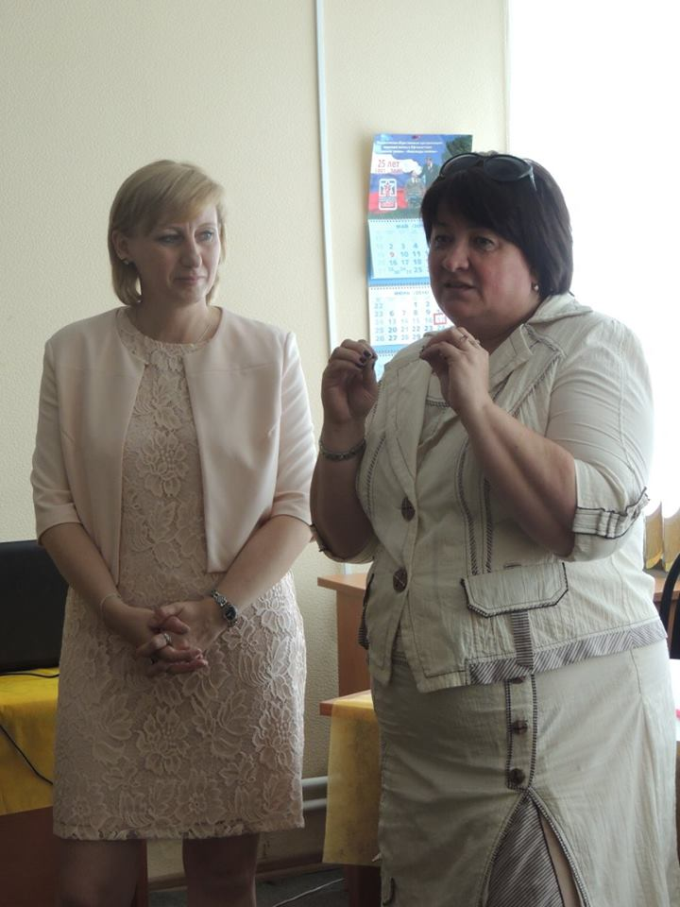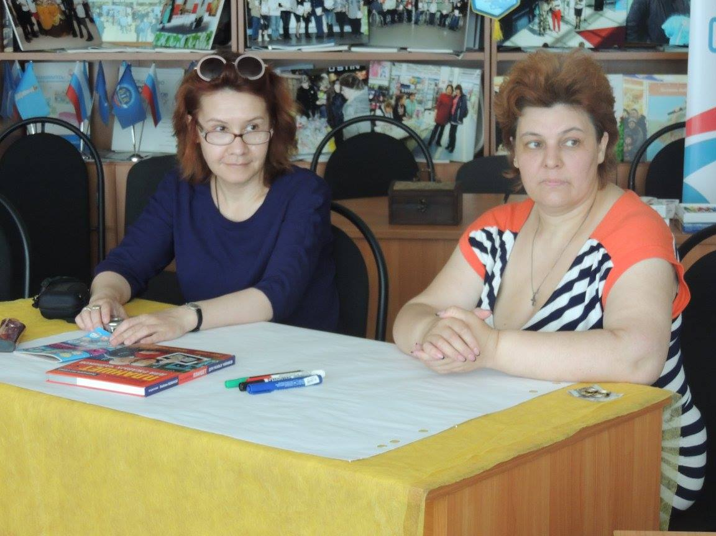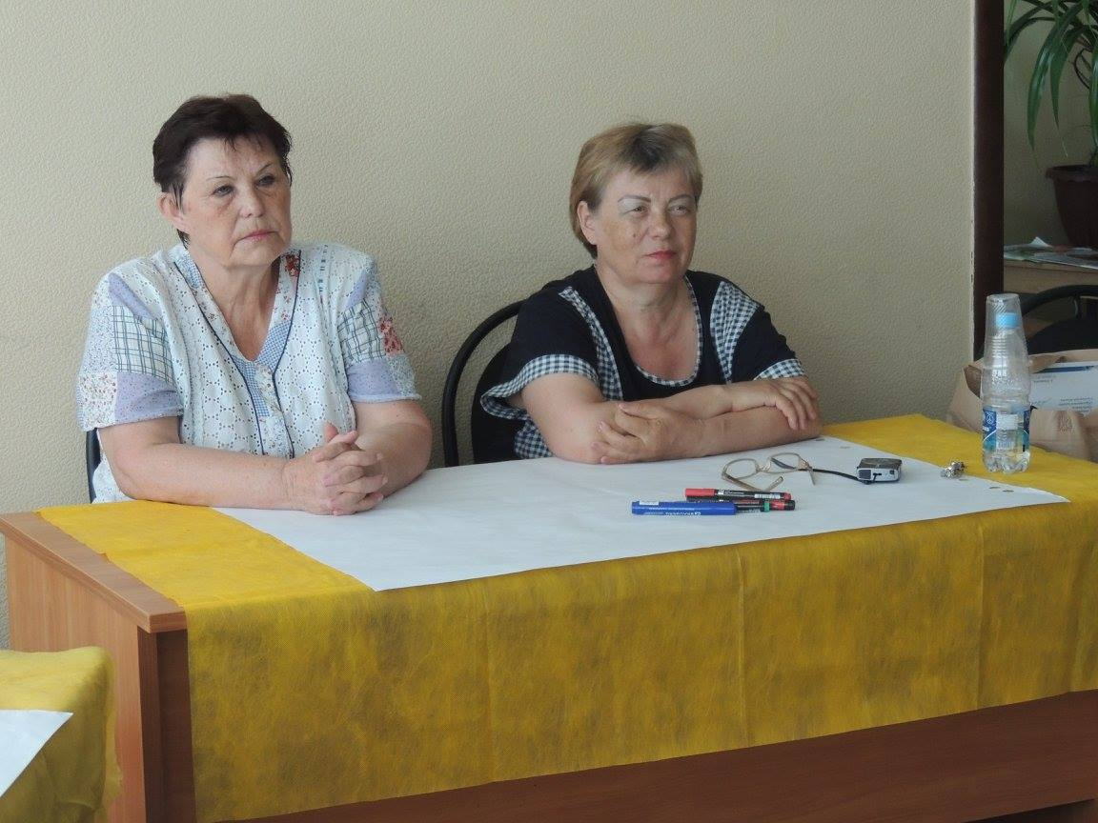

# ОБЪЯВЛЕНИЕ

# о проведении ТРЕТЬЕГО открытого конкурса по выделению грантов

# некоммерческим неправительственным организациям

# Продолжается прием заявок на второй этап конкурса среди социально ориентированных НКО на предоставление субсидий из бюджета Ульяновской области

**Источник:** [**https://grants.oprf.ru/grants2016-3/**](https://grants.oprf.ru/grants2016-3/)

В соответствии с Распоряжением Президента Российской Федерации № 68-рп от 05 апреля 2016 года «Об обеспечении в 2016 году государственной поддержки некоммерческих неправительственных организаций, участвующих в развитии институтов гражданского общества и реализующих социально значимые проекты и проекты в сфере защиты прав и свобод человека и гражданина» грантооператоры объявляют ТРЕТИЙ открытый конкурс по предоставлению грантов некоммерческим неправительственным организациям.

Гранты предоставляются для реализации социально значимых проектов по направлениям, указанным в Распоряжении.

Операторы «Гражданское достоинство», «Союз пенсионеров России», «Покров» — принимают заявки с 27 июня по 25 августа 2016 года.

Операторы «Национальный благотворительный фонд», «Союз женщин России», «Перспектива» — принимают заявки с 4 июля по 1 сентября 2016 года.

Операторы «Российский союз ректоров», «Российский Союз Молодежи» и «Лига здоровья нации» — принимают заявки с 11 июля до 8 сентября 2016 года.

Конкурсная документация, в том числе требования к участникам, требования к заявке и всех прилагаемых к ней документов, место и время приема заявок, дата объявления итогов конкурса будут размещены на едином информационном портале Общественной палаты Российской Федерации <https://grants.oprf.ru/grants2016-3/operators/>, а также сайтах грантооператоров.

Заявки на участие в конкурсе принимаются **до 14 июля 2016 года включительно** в Управлении внутренней политики администрации Губернатора Ульяновской области по адресу: 432017, г. Ульяновск, пл. Ленина, д. 1, каб. 131. Контактные телефоны: (8422) 58-91-71, 73-57-68, электронная почта: nko73@bk.ru.

Проект должен быть представлен по одному из следующих приоритетных направлений:

— профилактика социального сиротства, поддержка материнства и детства;

— повышение качества жизни людей пожилого возраста;

— трудоустройство инвалидов и закрепление их на рабочих местах, социальная адаптация инвалидов и их семей;

— оказание юридической помощи на безвозмездной основе гражданам и некоммерческим организациям и участие в правовом просвещении населения, а также в деятельности по защите прав и свобод человека и гражданина;

— оказание содействия в обеспечении занятости населения;

— развитие дополнительного образования, научно-технического и художественного творчества, массового спорта, краеведческой и экологической деятельности детей и молодежи;

— развитие межнационального сотрудничества;

— гражданско-патриотическое и духовно-нравственное воспитание, сохранение и популяризация отечественного исторического и культурного наследия.

Общая сумма средств областного бюджета, запланированная на проведение данного этапа конкурса, составляет 2 млн. рублей.

Максимальный размер субсидии, запрашиваемой социально ориентированной некоммерческой организацией Ульяновской области, не может превышать 140 тысяч рублей. Сроки реализации проектов – с 1 августа по 20 ноября 2016 года.

Наличие рекомендательных писем от исполнительных органов государственной власти Ульяновской области или органов местного самоуправления приветствуется.

Для участия в конкурсе приглашаются некоммерческие организации, не имеющие опыта реализации социальных проектов, в том числе НКО из малых городов и сел Ульяновской области, а также территориальные общественные самоуправления.